Тестовое задание - “Путешествие Матвея”

**1. Используемые технологии**

Стандарт языка – ES5/ES6, работоспособность в последних версиях браузера.

Для стилей приветствуется использование пре- или постпроцессоров (SASS, LESS, …)

Технология реализации карты - HTML DOM или svg или canvas.

Фреймворки, библотеки: по усмотрению, исходя из здравого смысла.

**2. Короткое описание**

Интерфейс состоит из двух частей. Слева находится карта, справа - панель управления.

Панель управления содержит позволяет управлять перемещением объекта на карте.

Объект (Кот Матвей) может передвигаться по карте в 4х направлениях по записанному маршруту.

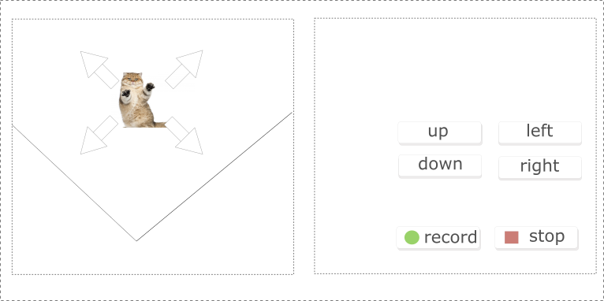

**3. Доступный функционал**

В Панели управления доступны следующие действия:

1. **движение вперед / назад / влево / вправо;**
2. **для каждого движения можно указать кол-во клеток, на которое его нужно совершить;**
3. **карта: поле размером минимум 200х200 клеток.** При выходе за границы присутствует индикация о недопустимости действия;
4. движение по пути: возможность записать последовательность движений и выполнить их;
5. (в случае движения по записанному пути) на клетке после прохождения отображается номер шага;
6. кнопка сброса, которая возвращает панель и карту к начальному состоянию.